IMI HEIMEIER Heizkörper-Anschlussverschraubung R 1/2 x M 22, AMETAL-C vernickelt

IMI Hydronic Engineering Deutschland

Eigenschaften

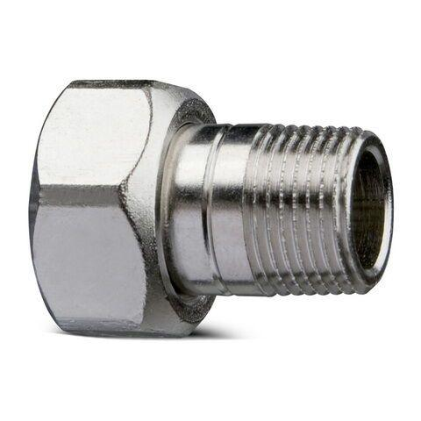

GTIN:

7318792687600

HAN:

50701516

Ausführung

gerade

Oberfläche

vernickelt

Werkstoff

Messing

Länge (mm)

10,00